Информация о первичной профсоюзной организации
МАОУ ДОД «ДШИ №7»

Наша Первичная профсоюзная организация существует со дня основания нашей школы, а именно с 1989 года.
Первичка – это центр решения многих проблем. От грамотных действий профкома зависит успех и сплоченность коллектива. Хотя многие думают не о том, что надо сделать для профсоюза, а о том, что профсоюз должен сделать для них. По старой памяти ждут подарков, путевок, развлечений, отдыха в оздоровительных лагерях и т.д. Но если сохранять такой настрой, то сильной профорганизации не будет. Заключая коллективный договор, профсоюз постоянно поднимает планку гарантий: добивается роста зарплаты, улучшения условий труда.
Три кита профсоюзной работы: численность, финансы, информация.
Знания - это всегда сила. Сегодня, чтобы эффективно работать в профсоюзе, защищать права коллег и представлять их интересы, нужно много знать и многое уметь, а значит, нужно постоянно учиться.
На протяжении всего времени существования школы работу нашей Первички возглавляли следующие председатели:

-Куршина Марина Ивановна
-Подопрелова Татьяна Александровна
-Рудакова Наталья Михайловна
-Поликарпова Юлия Валерьевна

С 2011 года работу профсоюзного комитета продолжает вести Латыпова Зинфира Асраровна.

В коллективный договор время от времени вносятся коррективы. Так было предложено внести пункт о следующих дополнительных отпусках с сохранением заработной платы:
-на проводы детей в первый класс;
-последний звонок;
-работникам, имеющим родителей в возрасте 80 лет и старше -1 рабочий день в квартал;
-при отсутствии в течение учебного года листков нетрудоспособности 5 календарных дней к отпуску.
- бракосочетание работников – 3 дня
- бракосочетание детей – 2 дня с сохранением зар.платы

На сегодняшний день общая численность работников составляет 120 человек.

Из них: женщин – 107
мужчин – 9

На заслуженном отдыхе – 21
Работающие пенсионеры – 25

Многодетные семьи – 5 (Ананьева Е.Н., Поворова Е.В., Харитонова Р.М., Хуснуллина А.А., Юрьева И.Ю.)

Охране Труда уделяется особое внимание в школе. Каждый поступающий к нам на работу обязательно проходит вводный инструктаж. Ежегодно подписывается Соглашение по охране труда между администрацией и профкомом. В соответствии с Соглашением приобретается спецодежда, комплектуются аптечки, проводятся медосмотры, по графику проводятся аттестация рабочих мест. Эту работу в нашем коллективе очень грамотно ведет специалист по ОТ Сабрзянова Сазида Габдрауфовна.

Профсоюзный комитет уделяет не малое внимание культурно-массовой работе в коллективе. Посещение концертов и театров - неотъемлемая часть жизни наших педагогов.
Не остаются без внимания и наши ветераны, которые сегодня находятся на заслуженном отдыхе. Мы их приглашаем на школьные и городские мероприятия, посвященные дню Старшего поколения, дню Музыки, дню Учителя. Отчетные концерты, праздничные мероприятия школы не проходят без 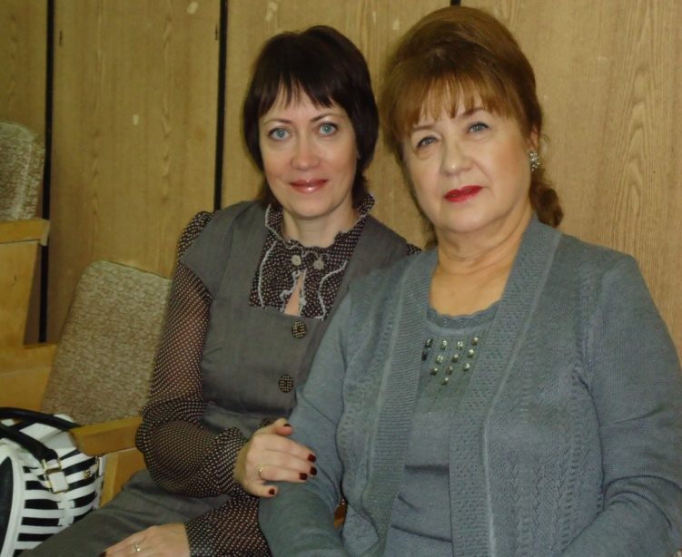
их участия. Традицией стало отмечать День матери и декаду инвалидов, куда приглашаются наши многодетные матери и родители, которые воспитывают детей инвалидов. От профсоюза стараемся сделать небольшие памятные подарки.
Ежегодно для детей сотрудников проводятся яркие Новогодние елки, которые готовятся силами наших преподавателей.
Долгие годы нашими шефами является завод двигателей. Благодаря им, мы выезжаем на базу отдыха «Дубки», где проводим
Дни здоровья и Зеленые педсоветы на базе отдыха «Дубки».
За долгие годы в коллективе сложились добрые традиции: Поздравление именинников, победителей и участников конкурсов через поздравительную афишу.
Чествование юбиляров на педсоветах.

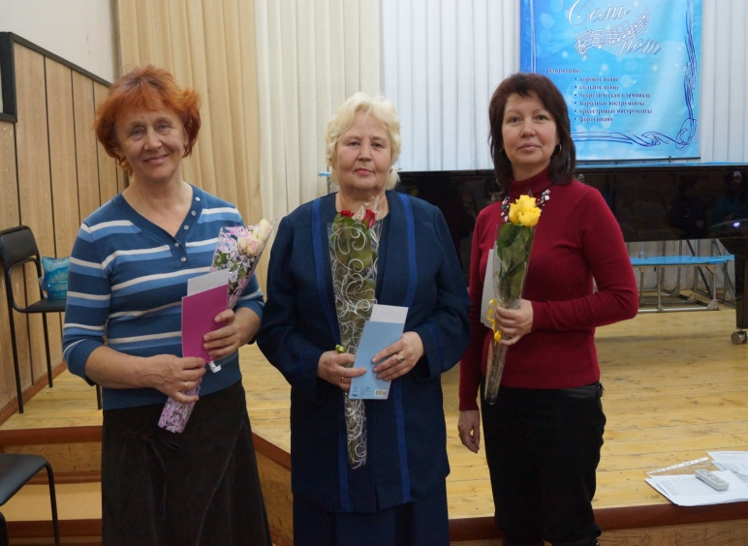

Проведение праздничных концертов, посвященных знаменательным, календарным датам

Немаловажный вклад вносит профком в организацию оздоровительного отдыха и профилактику заболеваемости. Желающие могут получить путевки в санатории и детские оздоровительные лагеря со скидками.
В этом году для нашей школы было выделено две путевки: «Сосновый бор», г.Анапа «Надежда». А дети сотрудников отдыхали в оздоровительном лагере «Радуга».

Члены профсоюзной организации – активные участники коллективных действий и акций различного уровня, проводимых профсоюзом и городом, а также различных соревнований.
Ежегодно в городе поводятся Спартакиады среди работников образовательных учреждений, в которых
наш коллектив принимает активное участие:
-«Лыжня России»
-«Кросс Татарстана»
-скандинавская ходьба,
-плавание,
-шахматы,
-настольный теннис,
-пулевая стрельба,
-туристический слет.

Многие из мероприятий, организованные городской профсоюзной организацией, посвящены тематике текущего календарного года. Проводятся различные акции, конкурсы, в которых коллектив принимает самое непосредственное участие.
Участие в конкурсе «Цветник» с изображением Профсоюзной символики, принес нам первое место. В рамках своей школы, был объявлен конкурс на «Самый цветущий кабинет», где были определены победители и вручены грамоты.

Немалый интерес вызывает среди нашего коллектива городской, выездной туристический слет среди работников образования в с.Тихоново. Ежегодно задается тема туристического слета. Требуется не только спортивная подготовка, но и творческий полет, отличное настроение, командный дух. Слет включает в себя такие этапы как: Кросс-поход, Спортивно-туристическая полоса препятствий, Домашнее задание- Визитка, Стенгазета.
Это большое завершающее мероприятие в учебном году. Оно дает заряд позитивной энергией, массу положительных эмоций и впечатлений.

Городской профсоюзный комитет образования в этом году впервые поздравлял первоклашек. Каждому родителю первоклассника были вручены наборы школьных принадлежностей.

№ п/п | Ф.И.О. | Дата постановки на учет | Примечание
1 | Буркова Л. В. | 01.09.01.
2 | Ананьева Е.Н. | 06.09.01
3 | Николахина А.В. | 06.06.02.
4 | Хаметшина О.В. | 22.01.04.
5 | Батыршина С.И. | 04.02.04.
6 | Юрьева И.Ю. | 15.09.04.
7 | Ильюшкина В.В. | 05.10.04.
8 | Бахтиярова Э.А. | 11.11.04.
9 | Фахрутдинова Р.М. | 16.11.04.
10 | Рудзит Л.В. | 07.11.06
11 | Латыпова З.А. (2005) | 16.09.06
12 | Титова И.Н. (2006) | 19.09.06
13 | Кольцова Е.С. | 22.02.07
14 | Гайфуллин В.Р. | 16.10.08
15 | Мустафина Ф.З. | 14.05.09
16 | Чикулаева Н.В. | 15.06.09
17 | Замилова Л.М. | 19.06.09
18 | Дунаевская Ю.П. | 22.06.09
19 | Реддер Г.Л. | 22.06.09
20 | Колтунова Т.Н. | 11.01.10
21 | Садыкова Т.Н. | 01.03.10
22 | Суходольская Р.С. | 03.05.10
23 | Сабирзянова С.Г. | 01.12.10
24 | Тимофеева З.Н. | 21.12.10
25 | Гафурова Л.В. | 21.12.10
26 | Рябова Э.З. | 30.03.11
27 | Помазкина Л.Л. | 28.04.11
28 | Латыпова З.А. | 20.05.11
29 | Садыкова Т.В. | 26.05.11
30 | Степанова А.Н. | 17.06.11
31 | Насырова Е.А. | 20.06.11 | (2011, ч/з 5лет)
32 | Гиззатуллина Р.З. | 21.06.11 | (2011, ч/з 5лет)
33 | Гафиатуллин Ф.Х. | 22.08.11
34 | Аксакова-Хусаинова А.В. | 08.09.11
35 | Зигангараева Р.Н. | 28.09.11
36 | Шагиева Г.М. | 10.11.11 | (2011, ч/з 5лет)
37 | Кузьмичева Н.В. | 26.01.12
38 | Лотфуллина Л.Р. | 26.01.12
39
40
41

Информация по санаториям на 2012г.

- 12 777.00 руб. – 10% от стоимости путевки (необходимо будет оплатить при получении путевки);
- от 12 778.00 руб.- до 15 333.00 руб. - 20 % стоимости путевки;
- от 15 334 00руб.- до 20 444.00 руб. - 30 % стоимости путевки;
- от 20 445.00 руб.- до 25 55.00 руб. - 50 % стоимости путевки;

